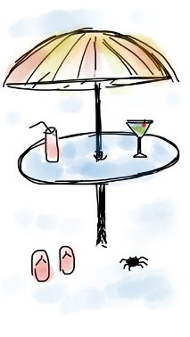
UN LIBRO PER L’ESTATE
Consigli di lettura
da PARTE DEl Gruppo Biblioteca
Lo scorso 9 giugno nell’atrio del nostro Istituto si è svolta la prima iniziativa proposta dal Gruppo Biblioteca: sei libri consigliati dai nostri studenti, sei romanzi da leggere durante l’estate, sei storie che ci faranno compagnia sotto l’ombrellone.
Complimenti a tutti i ragazzi del Progetto Biblioteca per l’entusiasmo e l’originalità dimostrati durante la presentazione. Un grazie a coloro che sono venuti a visitare gli stand e …buona lettura!
Ecco i titoli proposti:
I.Calvino, Il sentiero dei nidi di ragno
I.Calvino, Il barone rampante
C.McCarthy, La strada
D.Grossman, Qualcuno con cui correre
A.D’Avenia, Bianca come il latte rossa come il sangue
J.Green , Colpa delle stelle
